Как вызвать социального работника к себе домой?
24 Марта 2021

Если из-за травмы, по инвалидности, в силу преклонного возраста жители Бурятии не могут осуществлять самообслуживание или самостоятельно передвигаться по дому, им предоставят необходимую помощь, в том числе, бесплатно.
В селе Верхняя Заимка всего один социальный работник. Мария Верхушина варит, убирается, ходит в магазин, помогает по хозяйству восьми своим подопечным. Но это еще не все. Главное - Мария Васильевна - настоящий друг, говорят сельчане.
Вера Пластинина - подопечная:
- Позвоню Марине, она придет, я говорю, Марина, мне вечером плохо, она остается ночевать. Выручает меня.
- Сколько раз в неделю приходит?
- Положено два раза, она приходит и три, и четыре.
Социальные работники - люди особенные: отзывчивые, умеющие сострадать, всегда готовые прийти на помощь.
Мария Верхушина - социальный работник:
- Забота нужна людям, внимание, поговорить порой нужно с кем-то. Общаемся, разговариваем, помогаем. Помощь нужна. Ну, в общем, как-то так, живем, работаем.
В Северном отделе социальной защиты населения работают 10 социальных работников. На обслуживании состоит 77 подопечных пожилых граждан.
Максим Пьянников - начальник Северного отдела социальной защиты населения Минсоцзащиты Бурятии:
- Социальное обслуживание является актуальным, в частности, в сельской местности, где граждане пожилого возраста и инвалиды в силу своего заболевания или возраста не могут справляться с бытовыми проблемами.
Социальное обслуживание на дому предоставляется бесплатно, за плату или частичную плату. Без оплаты предоставляется тем, у кого среднедушевой доход ниже или равен 1,5 величине прожиточного минимума в Бурятии, а также участникам и инвалидам Великой Отечественной войны, бывшим несовершеннолетним узникам концлагерей. Подать заявление на получение социальных услуг на дому можно в районном отделе соцзащиты по месту жительства Минсоцзащиты Бурятии (https://egov-buryatia.ru/minsoc/about_authority/subordinate_organizations/podrazdeleniya-rgu-tsspn/index.php).
В г. Улан-Удэ обращаться в будние дни в рабочее время: Железнодорожный район – тел.: 8-951-637-16-36; Октябрьский район – тел.: 8-964-411-20-50; Советский район – тел.: 8-950-399-51-94.

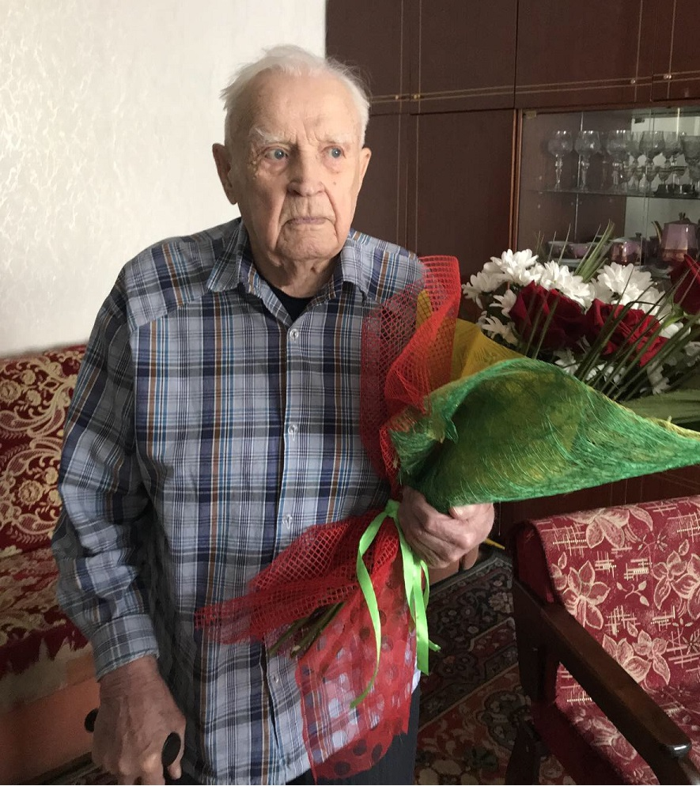

Ветеран Великой Отечественной войны отметил 101-й день рождения
24 Марта 2021

В минувшие выходные ветеран Великой Отечественной войны, участник боев на Белорусском и Украинском фронтах, житель Улан-Удэ Алексей Иосифович Король отметил свой 101-й день рождения.
В ряды Красной Армии его призвали в 1940 году.
- Служил я связистом. Никто и не думал, что, пополнив ряды Красной Армии, вернусь домой только через пять лет. После Победы, - вспоминает ветеран. – Я воевал на Украинском и Белорусском фронтах, участвовал в исторической боевой операции «Багратион». Мы готовились к боям тщательно. Составлению плана предшествовала большая работа на местности. В особенности на переднем крае. Приходилось в буквальном смысле слова ползать на животе.
Операция проводилась силами четырех фронтов – 1-го Прибалтийского, 1-го, 2-го и 3-го Белорусских – это 178 стрелковых дивизий, 12 танковых и механизированных корпусов и 21 бригада. С воздуха войска прикрывали пять воздушных армий.
В результате успешно проведенной 23 июня - 29 августа 1944 года наступательной операции «Багратион» - одной из крупнейших военных операций за всю историю человечества была освобождена Белоруссия, территории восточной Польши, часть Прибалтики. Участником великого сражения был и Алексей Иосифович Король.
За 68 дней ожесточенных боев потери Красной армии составили более 765 тысяч человек убитыми, ранеными и пропавшими без вести. Из них 178 тысяч — безвозвратные потери. Алексею Иосифовичу удалось выжить и продолжить воевать. Ранение он получил под Брестом, где советские солдаты приняли прямой бой с немцами. Здесь он получил тяжелое ранение, попал в госпиталь.
- Там я и застал известие об окончании войны. Не передать тех чувств, которые мы испытывали в тот день. Ликовали все – и солдаты, и военные врачи, и медсестрички. Плакали, обнимали друг друга, радовались, что Победа осталась за нами! – не скрывая слёз рассказывает ветеран.
За заслуги перед Родиной в годы Великой Отечественной войны награждён орденом Отечественной войны II степени, медалью «За Отвагу». После демобилизации в 1945 году вернулся в родной город Улан-Удэ, трудился, занимался общественной деятельностью.
Вместе с супругой Алексей Иосифович воспитали сына. Сегодня он окружен заботой и вниманием внуков и правнуков.
- В истории нашего Отечества дата 9 мая имеет особое значение. Сколько бы лет не минуло с мая 1945 года, мы всегда будем помнить - какой ценой досталась Победа нашей стране, всему миру. Благодаря мужеству и отваге нашего многонационального народа на передовой и героическому труду в тылу, был сломлен враг, - отмечает министр социальной защиты населения Бурятии Татьяна Быкова. - В тяжелые послевоенные годы наше старшее поколение поднимало из руин разрушенные города, восстанавливали заводы, налаживали народное хозяйство в колхозах и совхозах. И вновь совершали подвиг ради будущего страны и будущих потомков. Победа, выстраданная нашим народом, дала потомкам - нашим детям, внукам, правнукам возможность мирно жить и работать. Мы обязаны сохранить память о них, людях, подаривших нам достойное и светлое будущее.
#минсоцбурятии #соцзащитабурятии #ветеран03 #я/мыИгнат03
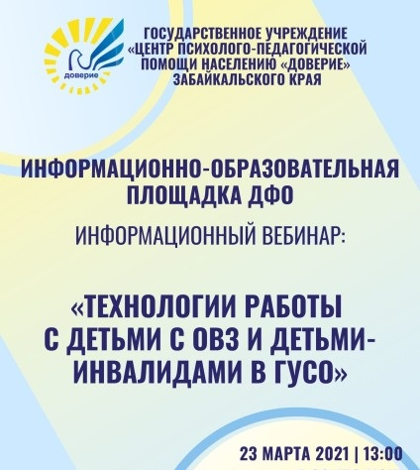

Специалисты Минсоцзащиты Бурятии приняли участие в вебинаре
24 Марта 2021

Специалисты учреждения Минсоцзащиты Бурятии - учебно-методического отдела Улан-Удэнского комплекса «Доверие» приняли участие в организации и работе информационно-образовательной площадки Дальневосточного федерального округа.
Вебинар на тему «Технологии работы с детьми с ограниченными возможностями и детьми-инвалидами прошел на базе ГУ «Центр психолого-педагогической помощи населению «Доверие» Забайкальского края.
Вебинар собрал участников 44 учреждений социальной сферы из семи субъектов РФ. Заинтересованность проявили специалисты, педагоги, психологи Камчатского, Хабаровского и Забайкальского краев, Амурской и Магаданской областей, республик Бурятия и Саха (Якутия).
- Вместе с коллегами из других регионов мы рассмотрели и обсудили несколько тем. Среди них - комплексный подход в работе с детьми с ОВЗ и детьми-инвалидами; сенсорная интегративная терапия в психологической коррекции детей с нарушениями развития (Интерактивная панель «Солнышко»). Также нам представили технологию социокультурной реабилитации детей-инвалидов «Студия инклюзивного творчества», которую можно реализовать и в Бурятии, - рассказали специалисты учебно-методического отдела комплексного центра «Доверие». - Вебинар был достаточно интересен и полезен. Мы получили ответы на все интересующие вопросы, обстановка была непринуждённой, открытой, располагающей к диалогу.
#минсоцбурятии #соцзащитабурятии #дети_инвалиды03 #центрДоверие03
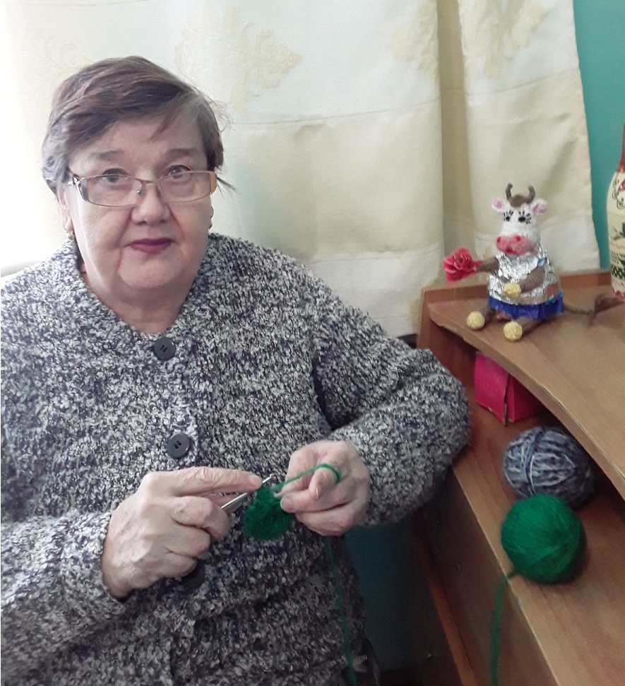

«Коробку счастья» подарили проживающим дома-интерната
24 Марта 2021

Учреждение Минсоцзащиты Бурятии - Джидинский дом-интернат для престарелых и инвалидов продолжает функционировать в условиях «тотальной изоляции». Он закрыт для посетителей.
- Несмотря на то, что проживающие граждане и коллектив, работающий на 14-дневной смене, находятся на карантине в связи с распространением новой коронавирусной инфекции, школьники Джидинского района нашли возможность поздравить наших подопечных бабушек и дедушек с Международным днем счастья, - рассказала директор дома-интерната Ольга Клочихина. - Каждому было приятно получить неожиданный презент. У каждого из тех, кто находится на обслуживании в нашем учреждении, есть своё увлечение. Это и вязание, и вышивка, и рисование. Поэтому подарки пришлись по душе абсолютно всем.
Для активистов российского движения школьников Петропавловской средней общеобразовательной школы №1 стало доброй традицией проводить социальные акции в поддержку старшего поколения. Вот и к Международному дню счастья они передали проживающим дома-интерната «Коробку счастья» с подарками. В ней ручки, карандаши, книги, милые игрушки, конфеты, спицы для вязания и клубочки пряжи.
- Видно было, что дети с особой любовью и трепетом формировали подарки. Спасибо огромное волонтерам за их внимание и заботу к нашим подопечным. Это особенно нужно и важно в период пандемии и карантинных мероприятий, - уточнила Ольга Викторовна.
#минсоцбурятии #соцзащитабурятии #старшеепоколение03 #джидинскийинтернат03 #волонтер03 #коробкасчастья03

С уважением, консультант информационно-аналитического отдела Мария Сергеевна Ивайловская (сот.тел. 89503855121), главные специалисты РГУ "Центр социальной поддержки населения" Галлас Алла Владимировна, Базарова Светлана Гончиковна, Гарматарова Анна Андреевна тел. 44-19-27.
Официальный сайт Министерства http://egov-buryatia.ru/minsoc/

